ҚАЗАҚСТАН РЕСПУБЛИКАСЫ БІЛІМ ЖӘНЕ ҒЫЛЫМ МИНИСТРЛІГІ
М.Өтемісов атындағы Батыс Қазақстан мемлекеттік университеті
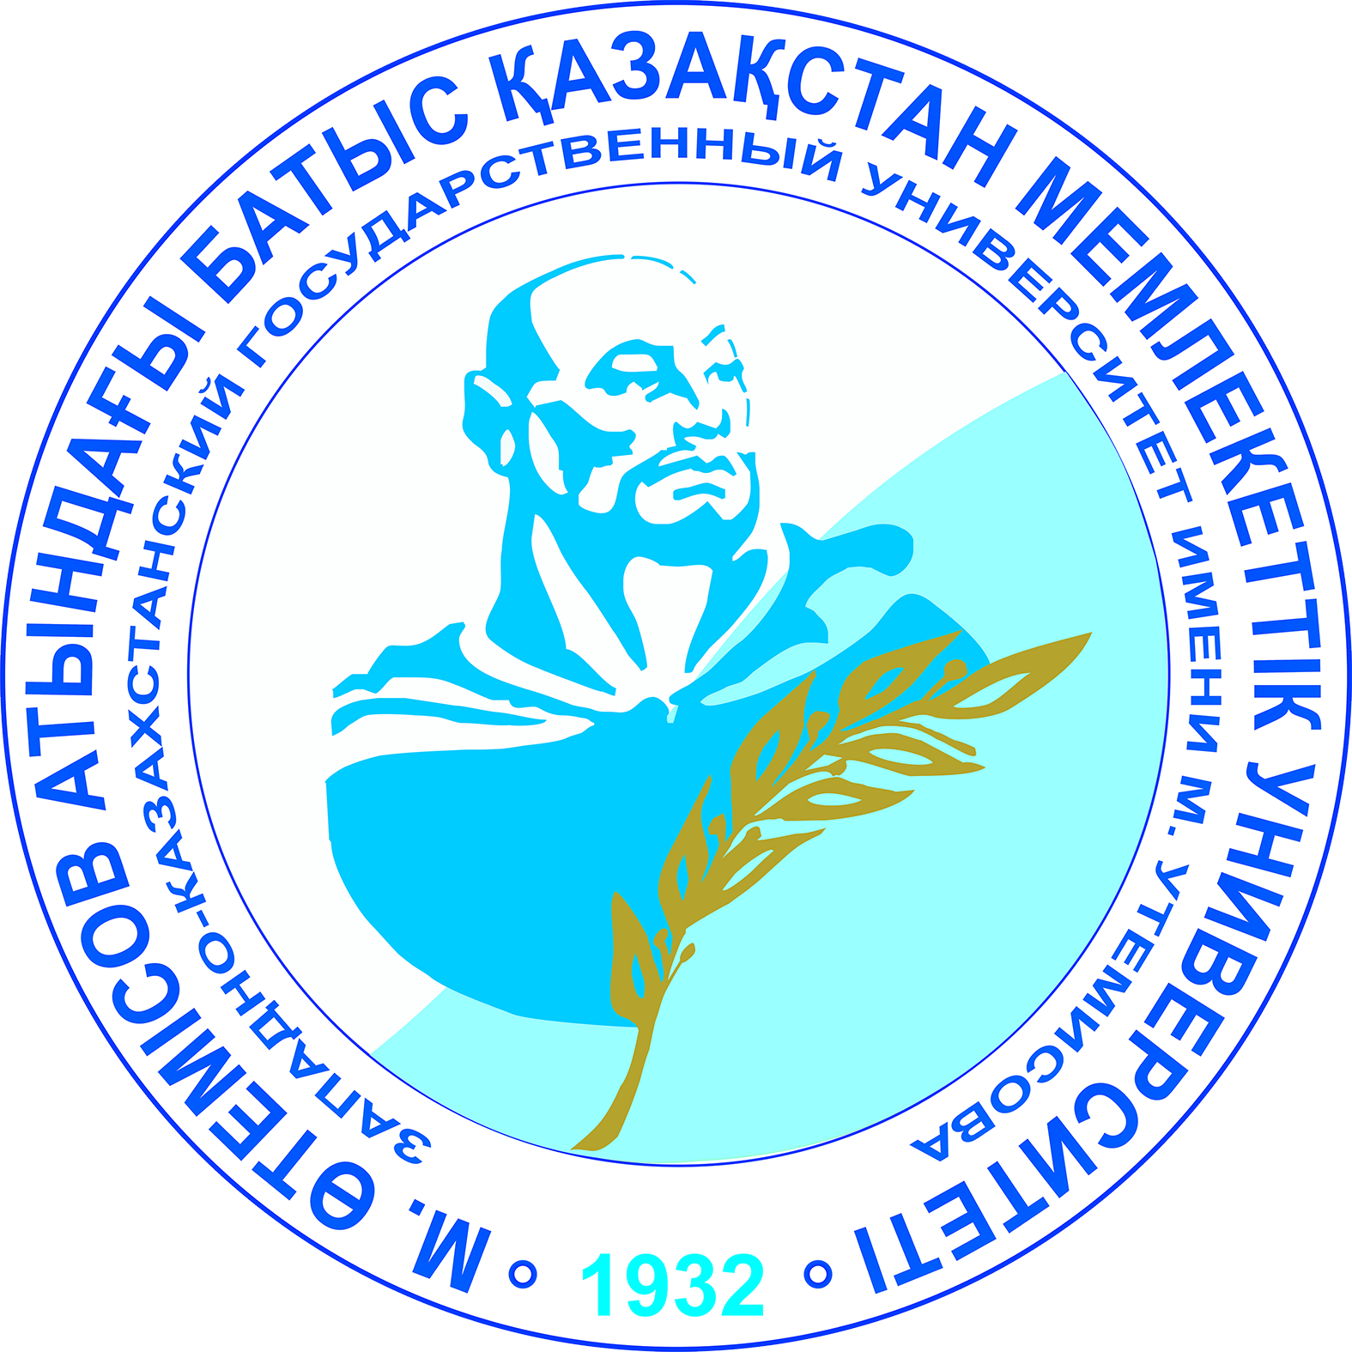

АҚПАРАТТЫҚ ХАТ

М.Өтемісов атындағы Батыс Қазақстан мемлекеттік университеті 2017 жылы 19-20 қазанда М.Өтемісов атындағы Батыс Қазақстан мемлекеттік университетінің 85 жылдығына орай «Жаһандық әлемдегі ғылым мен білім» атты халықаралық ғылыми-тәжірибелік конференция жұмысына қатысуға шақырады.

Конференция жұмысының негізгі бағыттары:
- Әлеуметтік, гуманитарлық және құқықтық ғылымдар: өзекті мәселелері, даму үрдісі, заманауи аспектілері.
- Педагогикалық білім беру мен ғылымның заманауи даму тенденциялары.
- Қазақ мемлекетінің қалыптасуы мен даму тарихы.
- Қазақстан жолы – 2050: білімге негізделген экономика.
- Жаңғыру жағдайындағы мәдениет пен өнердің тарихи-теориялық аспектілері.
- Жаратылыстану-география ғылымдары: даму келешегі, оқу үрдісіндегі инновациялық технологиялар.
- Филология ғылымы: Қазақстан үшін жаңа міндеттер.
- Сандық сауаттылықты жетілдіру арқылы тұлғаның креативті ойлауын дамыту.
- «Мәңгілік ел» идеясы арқылы студенттердің өзіндік ұлттық санасын қалыптастыру.
Конференцияның жұмыс тілдері: қазақ, орыс және ағылшын.
Конференцияға қатысу үшін 2017 жылдың 30 қыркүйегіне дейін ұйымдастыру комитетіне келесі құжаттар жіберілуі тиіс:
- төменде көрсетілген формада конференцияға қатысу туралы өтініш;
- талапқа сай жазылған баяндама тезисі;
- ұйымдастыру жарнасын төленген туралы құжаттын көшірмесі.

Конференцияға қатысу үшін өтініш үлгісі
1. | Тегі, аты, әкесінің аты (толығымен)
2. | Мекеме атауы
3. | Лауазымы, ғылыми атағы мен дәрежесі
4. | Мекен-жайы (ел, индекс, қала, көше, үй мен пәтердің нөмірі)
5. | Байланыс телефон
6. | Электронды пошта (е-mail)
7. | Мақала атауы
8. | Конференция бағытының атауы
9. | Конференцияға қатысу формасы (іштей / сырттай)
10. | Қонақүй қажеттілігі (иә / жоқ)
Ескерту: Өтініш әр авторға жеке-жеке толтырылады.

Баяндамалардың тезисін рәсімдеу талаптары
Конференция материалдары ғылыми жинақ түрінде жарияланады. Баяндама тезистері А4 форматында көлемі 5 беттен аспайтын (суреттер, кестелер, әдебиет тізімдерін қоса алғанда) электронды түрде қабылданады. Мәтін Microsoft World редакторының 12 шрифті Times New Roman (KZ Times New Roman) және 1 (бірлік) қатараралықта терілуі тиіс. Жиектері: сол жағы – 30 мм, оң, жоғары, төменгі жақтары – 20 мм. Жоғарғы сол жақ бұрышына ӘОЖ, одан төменірек орта жағына қалың шрифт арқылы автордың(лардың) тегі, аты, әкесінің аты, келесі қатардың орта жағына курсив шрифті арқылы ұйым, қала және елдің атауы, бір қатардан кейін әрі қарай азат жолдан бастап баяндама тезистерінің мәтіні жазылуы керек. Баяндама тезистері мәтінінде көрсетілген сілтемелер әдебиет тізіміне сәйкес тік жақшалар арқылы бейнеленеді. Әдебиеттер тізімі мәтінде көрсетілген бойынша және негізгі мәтіннен бір қатардан кейін беріледі.

Бяндамалар тезисін рәсімдеу үлгісі
ӘОЖ 911.3
Айталиев Е.С.
М.Өтемісов атындағы Батыс Қазақстан мемлекеттік университеті,
Орал қ., Қазақстан

Батыс Қазақстан облысының индустриялды-инновациялық даму тенденциялары

Баяндама мәтіні Баяндама мәтіні Баяндама мәтіні Баяндама мәтіні Баяндама мәтіні Баяндама мәтіні Баяндама мәтіні.
1 сурет – 2010-2014 жж. Батыс Қазақстан облысындағы республикалық және аймақтық индустрияландыру картасы бойынша жобалардың іске асу динамикасы [1, 54 б.]

Баяндама мәтіні Баяндама мәтіні Баяндама мәтіні Баяндама мәтіні Баяндама мәтіні Баяндама мәтіні Баяндама мәтіні [2].

1 кесте – 2010-2013 жж. Батыс Қазақстан облысы кәсіпорындарының инновациялық белсенділіктерінің негізгі көрсеткіштері [3]
Көрсеткіштер | 2010 ж. | 2011 ж. | 2012 ж. | 2013 ж.
Кәсіпорындардың инновациялық белсенділігі, % | 6,1 | 8,5 | 4,0 | 3,9
Сауалнамаға жауап берушілер саны | 455 | 440 | 1028 | 1155

Баяндама мәтіні Баяндама мәтіні Баяндама мәтіні Баяндама мәтіні Баяндама мәтіні Баяндама мәтіні Баяндама мәтіні.

Әдебиеттер тізімі
1. Бисенов Т.Ж., Асыланбекова С.Д. Қазақстанның өнеркәсiп салаларының инновациялық даму келешегі: монография. – Алматы: Рауан, 2000. – 250 б.
2. Искаков А.А. Батыс Қазақстан облысының индустриялды дамуының экономикалық алғышарттары // БҚМУ хабаршысы. Экономика сериясы. – 2004. – № 3. – Б. 52-60.
3. Қазақстан ұлттық банкі [электронды ресурс]. –http://www.nationalbank.kz/?docid=178&switch=russian (пайдалану уақыты: 19.05.2010).
4. Ниязов Р.В. Қазақстанның машина жасау саласындағы инновациялық даму мәселелері // «Инновациялық дамудың Қазақстандық жолы» атты Халықаралық ғылыми-тәжірибелік конференцияның материалдары (2012 ж. 24-25 қыркүйек). – Орал: М.Өтемісов атындағы БҚМУ РБО, 2012. – Б. 43-49.
5. Батыс Қазақстан облысының өнеркәсібі 2006-2010: статистикалық жинақ / А.В. Маликованың редакциясымен. – Орал: Батыс Қазақстан облысының статистика департаменті, 2011. – 48 б.

Конференцияға қатысу өтініші, баяндама тезисі, жарна төлемақысы құжатының көшірмесін жеке-жеке файлмен, төмендегідей көрсетілген тақырыптармен nauka-wksu@mail.ru ұйымдастыру комитетінің электронды поштасына жіберуіңізді сұраймыз: Айталиев_БҚМУ_өтініш; Айталиев_БҚМУ_тезистер; Айталиев_БҚМУ_төлемақы.
Конференцияға қатысушылар үшін ұйымдастыру жарнасы 3500 теңге (шетелдік қатысушылар үшін 650 рубль немесе 15 доллар).
Теңгеде есеп айырысу шоты: «Қазақстан Халық банкі» АҚ, Орал қ., ЖСК KZ176010181000011617, БСН 000340002393, БСН HSBKKZKX, Кбе 16, «Махамбет Өтемісов атындағы БҚМУ» ШЖҚ РМК;
Рубльде есеп айырысу шоты: «Қазақстан Халық банкі» АҚ, Орал қ., ЖСК KZ386010181000011724, БСН 000340002393, БСН HSBKKZKX, Кбе 16, «Махамбет Өтемісов атындағы БҚМУ» ШЖҚ РМК;
Долларда есеп айырысу шоты: «Қазақстан Халық банкі» АҚ, Орал қ., ЖСК KZ836010181000223829, БСН 000340002393, БСН HSBKKZKX, Кбе 16, «Махамбет Өтемісов атындағы БҚМУ» ШЖҚ РМК.
Төлем атауы: «Конференция – 85 жылдық».

Конференцияға қатысушылардың іссапар шығындары жіберуші ұйымның есебінен төленеді.

Ұйымдастыру комитетінің мекен-жайы мен байланыс телефоны
Қазақстан Республикасы, Батыс Қазақстан облысы, 090000, Орал қ., Достық даңғылы, 162, М.Өтемісов атындағы Батыс Қазақстан мемлекеттік университеті, №8 оқу ғимараты, № 210 кабинет.
Толық ақпарат алу үшін Имашев Эдуард Жүсіпұлына nauka-wksu@mail.ru электрондық пошта немесе 8(7112)26-03-68 жұмыс телефоны арқылы хабарласуға болады.

Ұйымдастыру комитеті

